Compte Rendu de Réunion
ECOLE DOCTORALE 62 Sciences de la Vie et de la Santé – Pôle santé Timone
Future Ecole Doctorale 659 Recherches Biomédicales

Mardi 5 novembre 2024 – visioconférence

Présents :
BEGE Thierry, BERBIS Julie, BERTIN Denis, BURTEY Stéphane, CANIPAROLI Nathalie, CARRIERI Patrizia, CASTINETTI frédéric, COUDERC Anne Laure, DUBOIS Christophe, FERRACCI Géraldine, GINESTIER Christophe, INIDRY Solange, KABADANIAN Johanna, KERFELEC Brigitte, LA SCOLA Bernard, MEGE Jean-Louis, MORIN Loewa, RANJEVA Jean-Philippe, ROCCHI Palma, ROCHAIS Francesca

INTRODUCTION
Accueil et présentation de l’avancée dans la création et la mise en place de l’ED659 et de la nécessité de voter la direction pour fonctionnement effectif dès janvier.
Tour de table pour les présentations.

Ordre du jour :
- Election directeur et directeur adjoint
- Projet Européen Cofund doctoral SCHADOC
- Validation des intitulés de doctorats
- Contrats doctoraux
- Dispenses de master, co directions sans HDR, rapporteurs non HDR
- Appel à projets CMA-CGM
- Questions diverses

1 – Elections de la direction de l’ED659 :
CASTINETTI frédéric – pr élu au poste de Directeur 20 voix exprimées pour sur 20
BERBIS Julie – pr élue au poste de directrice adjointe 20 voix exprimées pour sur 20

2 - Projet Européen Cofund doctoral SCHADOC : Présentation de Philippe Delaporte – présentation qui sera envoyé via l’ED
Programme doctoral MSCA Co-financé par l’Europe, la Région PACA et AMIDEX.
SCHADOC permettra de recruter 40 doctorantes et doctorants lors de deux appels (20 in 2025, 20 in 2026), pour une période de 3 ans.

4 thématiques de recherche interdisciplinaires
- Sociétés et Culture
- Changement climatique et challenges environnementaux
- Santé et bien-être
- Intelligence Artificielle et applications

Chaque projet de thèse sélectionné aura son propre comité de sélection pour présélectionner les candidats. Il sera composé de :
- 1 expert externe,
- 1 expert interne, membre du conseil de l’une des deux EDs concernées
- Le manager du projet
- Le coordinateur ou la directrice du collège doctoral ou leur représentant.
- Les directeurs de thèse pourront participer aux réunions pour donner des compléments d’information mais ils n’évaluent pas les candidats

Interdisciplinarité
- Deux directeurs de thèse venant de disciplines différentes
- Co-directeur de thèse peut être chez le partenaire international
- Deux EDs, si les deux directeurs sont du site d’Aix-Marseille
Intersectorialité
- Un mentor du monde socio-économique ou culturel
- Association, des collectivités, des institutions, …
- MUCEM; parc des calanques; Bouygues; ENSP; …
International
- Un partenaire international qui accueillera le doctorant
- Un minimum de 2 mois chez le partenaire international
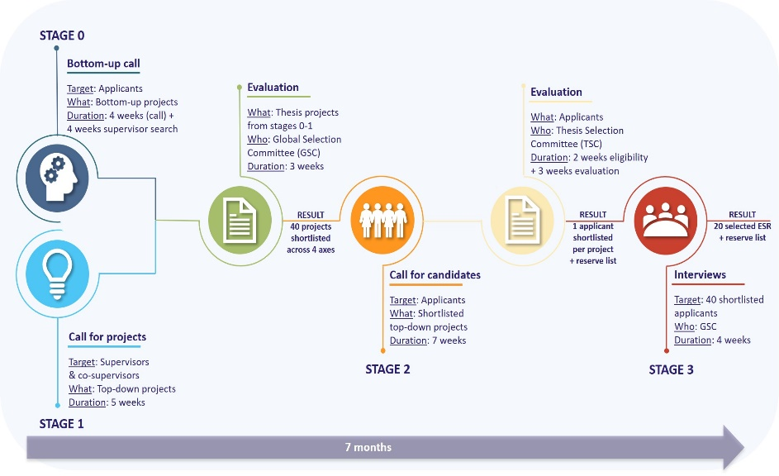
- Un réseau existant : CIVIS (partenaire, candidat)

PLANNING
02/12/24 – 13/01/25 :
Appel pour les propositions de sujets Bottom-up

06/01/25 – 10/02/25 :
Appel pour les propositions de sujets Top-down

03/03/25 – 21/04/25 : Appel à candidats

05/05/25 – 20/06/25 : sélection des candidats

01/10/25 : Démarrage de la thèse

Pourquoi anticiper ?
- Trouver un partenaire international susceptible de fournir des candidats ayant passé moins de 12 mois en France lors des 3 dernières années
- Construire un projet interdisciplinaire en associant un acteur socio-économique
- Motiver les étudiants de master à soumettre leur propre sujet (24/36 mois international).
- Réseau CIVIS pour trouver un partenaire international
- Proposer les projets de thèse aux étudiants des master des universités de CIVIS

3. INTITULES DOCTORAUX
Mention Recherches Biomédicales

- Santé publique
- Neurologie, imagerie et santé mentale
- Sport et Santé
- Bio-ingénierie et thérapeutiques innovantes -> Ingénierie biomécanique et biomédicale
- Pathologies cardio-vasculaires et nutrition, inflammation
- Génétique
- Ethique, Sciences humaines et santé
- Oncologie
- Maladies infectieuses et microbiote (demandé)
- Recherche clinique, simulation et sciences paramédicales
Palma Rocci demande un rdv avec F Castinetti pour en discuter

4.Contrats doctoraux :
30 pour ED62 : 2/3 ED658 Jury 1 et 2 et 1/3 ED659 Jury 4
Pas de visibilité, en fonction du Nbre de hdr, Nbre de thèses par ED

BUDGETS discutés en ce moment. ED62 la moins dotée

5. Être au Conseil ED :
Participation à des jury,
Dossiers à évaluer : dispenses de masters (expertise) une 10e depuis septembre
Codirection sans HDR, rapporteurs de thèse sans HDR plus la direction de l’ED

6. CMA/CGM : appel à projet
Monsieur Mège
5 contrat doctoraux, jury sous jury ED659
Au printemps (avril) candidats extérieurs et intérieurs
Relevance médicale du projet sauf infectieux

7. Journée de rentrée et colloque,
Les deux ED 658 et 659 maintiennent des actions et évènements communs (mutualisation des moyens)
Journée de rentrée de l’ED62
le 9 décembre 2024
de 9h00 à 12h30
Amphi Grisoli
BATIMENT PRINCIPAL MEDECINE,27 Boulevard Jean Moulin, Marseille, 13005

8. Questions

